续申请类型操作指南

1. **个人申请**

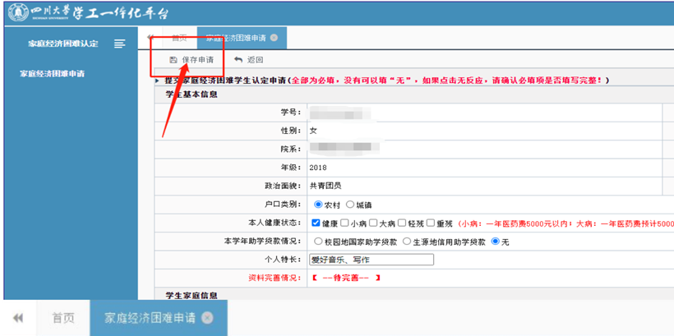本人登录学工一体化平台，进入“学生资助—家庭经济困难认定”版块提出申请，在以往填写的家庭经济情况的基础上修改更新家庭经济情况相关数据，并保存申请。

1. **接受上一学年认定等级**

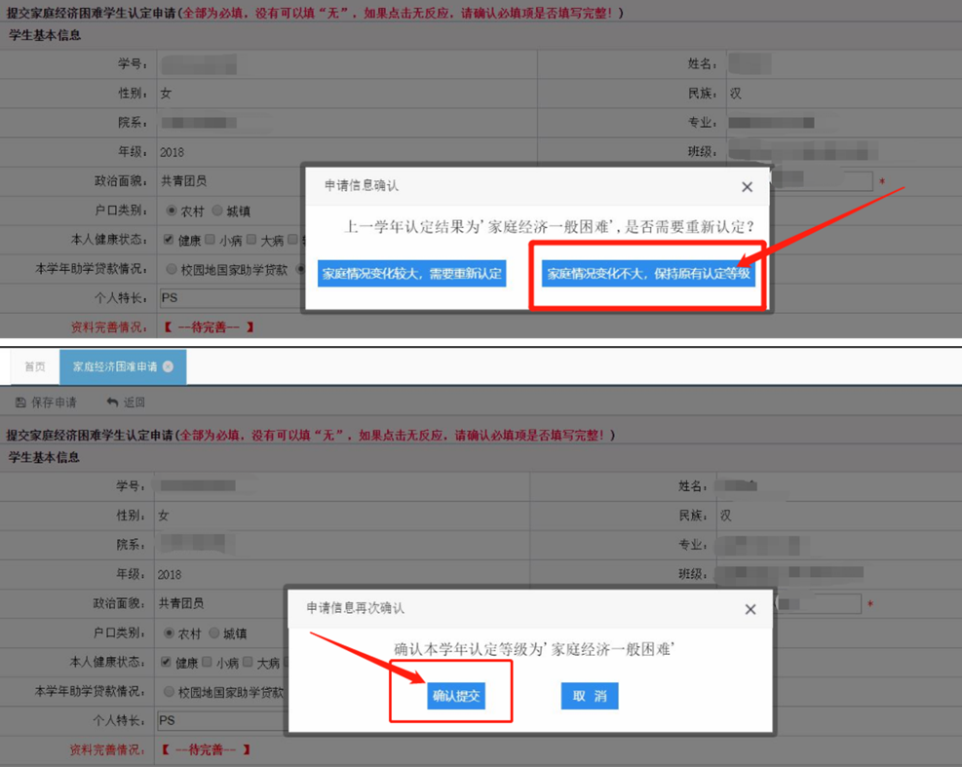根据平台的提示进行操作，如接受上一学年认定等级，请选择“家庭情况变化不大，保持原有认定等级”，系统将按照延续已认定的困难等级并直接入库。（）

如不接受上一学年认定等级，请选择“家庭情况变化较大，需重新认定”，并参照附件3新申请类型操作指南进行操作。